为深刻吸取近期火灾事故教训，统筹推进消防安全大检查工作，切实开展好各类场所消防安全隐患整治，确保我市社会面火灾形势稳定。10月26日，吴川市消防救援大队广泛发动辖区行业部门、镇街、派出所、基层网格员深入涉燃气使用场所、宾馆、饭店、商市场、娱乐场所、批发市场、“三合一”、出租屋等场所开展消防安全隐患排查整治。
1.单位名称：吴川市王村港家美好塑料制品厂
地址：吴川市王村港镇王村港村107号
存在问题：使用闸刀式开关
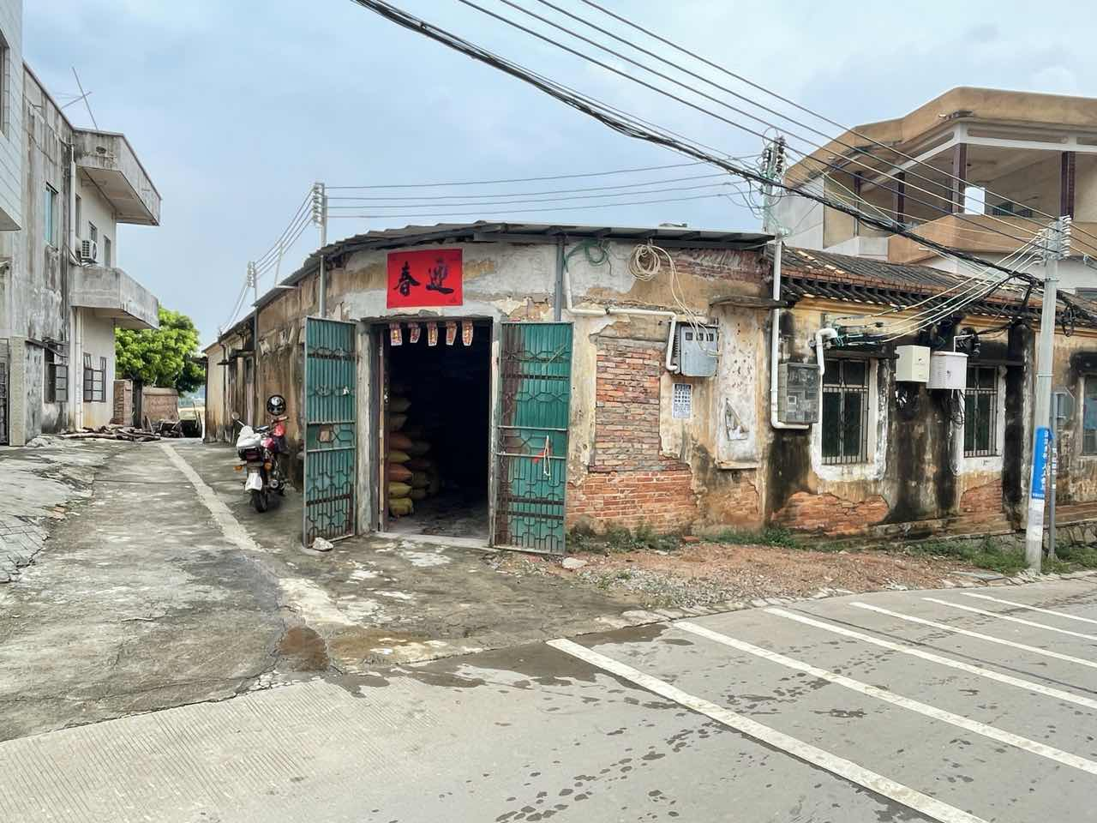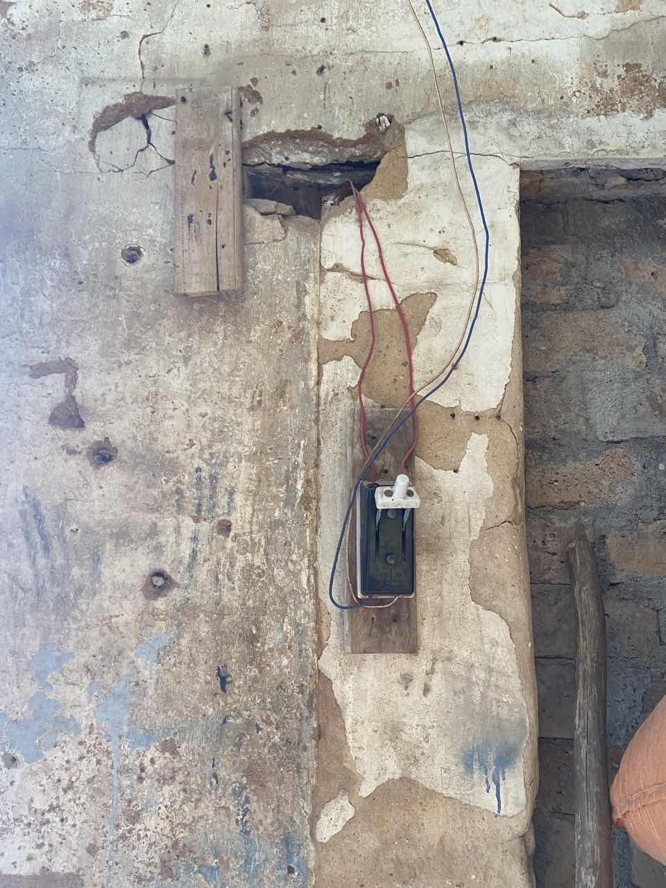
2.单位名称：王村港镇永盛塑料制品厂
地址：王村港镇埇尾村旧厂区
存在问题：使用闸刀式开关
